摘 要
随着计算机科学技术的发展，利用计算机进行信息处理已经成为当今社会的主流。它既可以高效的处理各种信息，又可以节约大量的人力、物力和财力，成为了国高校管理的主要方式。
本系统采用面向对象的方法，在MyEclipse环境中开发，以Java Server Pages(JSP）作为前端开发工具，后台数据库选用ORACLE 10G。该系统从功能上共分为三模块：各部门操作模块，管理员操作模块，财务处操作模块，实现了各部门教职员工进行科研绩效申请和查询本人工资清单以及查询每月考勤信息，核对员工身份，考核员工每月出勤以及处理员工提交的科研绩效申请，管理员通知相关部门以及财务处。财务处按照员工的岗位及出勤情况计算出包括课时费，出勤工资、岗位工资，奖金及扣款等的工资项目，最后根据标准计算每个教职工的工资，并生成工资清单，将清单发送至银行，每月各教职工都可以查看自己的工资明细。

教师教学教研工作绩效考核系统设计与实现
摘 要
随着高等教育的改革与发展，高校全面实施高校本科教学质量与教学改革工程，急需量化的方法和系统来考核教师教学工作及教学研究。
本文的教师教学教研绩效考核指标以成都信息工程学院教学教研工作绩效考核评分标准为评分基础。系统采用三层体系架构，以面向对象方法进行开发，开发环境为Microsoft Visual Studio 2008，前端开发工具使用ASP.NET，后台数据库采用SQL Server2005。本系统采用CSS来控制前台样式，使本系统能兼容当今主流的浏览器。整个系统主要分为教学考核，教研考核，教学教研绩效成绩统计和系统管理四个模块。教师教学考核模块主要实现教师的教学绩效考核的功能；教师教研考核模块主要实现教师教研绩效考核的功能；教师教学教研绩效成绩统计模块主要完成教师绩效考核的成绩统计功能；系统管理模块主要完成整个系统一些系统设置功能。本系统的使用不久实现了高校教师教学教研绩效量化考核，提高了效率，而且有利于健全教学质量保障体系，充分调动教师教学积极性。
摘 要
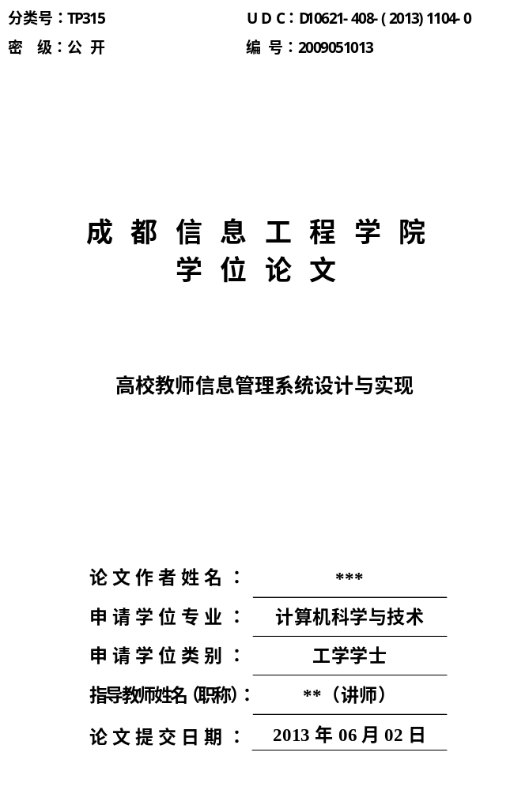 因为在校大学生数量的持续增长，大学的学生宿舍规模也随之持续增长，手工记录的宿舍管理方式已经不能有效地管理一所大学内所有的学生宿舍了。
为了实现对高校宿舍的有效和高效地管理，将现有的人工管理方式转变为计算机管理模式，设计和开发一个高校学生宿舍管理系统是非常必要的。该系统负责管理高校学生宿舍的所有信息，包括：宿舍信息、宿舍管理员信息、宿舍住宿人员信息及人员变化信息等。系统开发包括后台数据库的建立以及前端应用程序的开发两个方面。后台数据库要求保持数据的一致性和完整性、且数据安全性高；前端应用程序则要求能提供强大的数据操纵功能，具有界面友好、使用简单方便的特点。
系统使用Borland公司的Delphi 6.0和MS SQLServer 2000数据库为开发工具, Delphi6.0是面向数据库的开发工具，有利于对数据库和数据表的直接操作和处理，提高了编程效率和可靠性。
采用宿舍管理系统，学校现有的宿舍信息管理将有很大的改观，由过去的人工方式转变为计算机管理方式，克服了以前管理中效率低、易产生错误等缺陷，现在的宿舍管理具备了查找方便、可靠性高、存储量大的优点，极大地提高效率。

关键词：宿舍 信息管理系统 数据库 Delphi6.0

Design and Implementation of College Dormitory Information Management System
Abstract

Along the growing of the students’ number in a college, the amount of dormitories keeps growing as well. The information of all dormitories in the college cannot be effectively managed in a paper-base approach. In order to manage the dormitories effectively and efficiently and transform the management approach from paper-base to computer-base, it is necessary to design and develop a college dormitory information management system. The system manages all information of the college’s dormitories including dormitories, dormitories’ administrators, residents assigned to different dorms and the residents’ moving in and out, etc. The system’s development consists of the database construction and the application development. The database needs to ensure the consistency, completeness, and high security of data; the application needs to be able to operate the data easily and conveniently. The system requires being user-friendly and easy operating.

The system is developed by adopting Delphi 6.0 from Borland and the database system of MS SQL Server 2000. Because Delphi6.0 is database-oriented and good at operating the database and its tables directly, it can increase the efficiency and reliability of coding.

The dorm management system improves the management for the dormitory information greatly. It transforms the information management approach from paper-base to computer-base and overcomes the defects of low efficiency and fallibility. Currently, the dorms’ management is of easy searching, high reliability, and large storage, and increases the efficiency of management greatly.

Key words: Dormitory; Information Management System; Database; Delphi6.0

Note: 英语每一个标点符号后面要空一格，再开始下一句。

注： 这两个样例只是示意说明摘要的写作风格，不是标准，也说明是优秀的。具体写作要领 见 本科毕业论文-摘要写作指导

